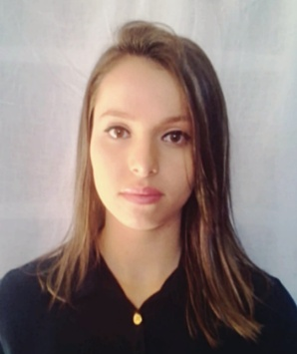

**Rackel Raissa de Oliveira Castro Alves**

**ENDEREÇO:** QR 315 Conj. G Casa 21 **EMAIL:** rackelalves@outlook.com  **CIDADE:** Santa Maria Norte Brasilia DF **TELEFONE:** (61) 93019227 / 33943257 **NASCIMENTO:** 15/06/1993 **ESTADO CIVIL:** casada

|  |
| --- |
| **Formação Acadêmica** |

* Ensino Médio Completo.

|  |
| --- |
| **Experiência Profissional** |

* **Empresa**: Mocó Modas
* **Cargo:** Balconista
* **Atribuições:** Atendimento ao cliente com pagamentos e recebimento de valores.
* **Período:** 03/02/2014 a 30/04/2015.
* **Empresa:** Mamede Calçados
* **Cargo:** Operadora de Caixa
* **Atribuições:** Atendimento ao público com pagamentos, recebimento de valores, fechamento de caixa

e emissão de notas fiscais.

* **Período:** 01/06/2015 a 14/01/2017

|  |
| --- |
| **Qualificações e Atividades Complementares** |

* Curso Profissionalizante de Recepcionista.
* Curso de Informática.

**Carta de apresentação**

**Através dessa carta de apresentação me coloco a disposição de vossa senhoria para as eventualidades necessárias, comprometo-me a prestar em serviço de qualidade e com determinação, dispondo-me a aprender novas funções.**

**_________________________________________**

**Rackel Raissa de Oliveira Castro Alves**